安装RabbitMQ

安装步骤

安装erlang

创建安装目录
[root@localhost local]# mkdir erlang

下载erlang，版本是20.0
wget http://erlang.org/download/otp_src_20.0.tar.gz

解压下载文件
tar -zxf otp_src_20.0.tar.gz

安装Erlang运行环境
yum install ncurses ncurses-base ncurses-devel ncurses-libs ncurses-static ncurses-term ocaml-curses ocaml-curses-devel -y
yum install openssl-devel zlib-devel –y
yum -y install make ncurses-devel gcc gcc-c++ unixODBC unixODBC-devel openssl openssl-devel

编译安装erlang

进入erlang的解压目录
./configure --prefix=/opt/erlang --with-ssl -enable-threads -enable-smmp-support -enable-kernel-poll --enable-hipe --without-javac

出现以下内容说明已经配置完毕
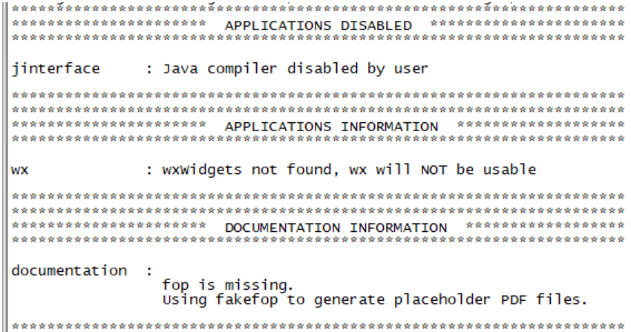

编译安装
make&&make install

建立软连接
ln -s /opt/erlang/bin/erl /usr/local/bin/erl

测试Erlang的安装是否成功
cd /usr/local/bin

erl

出现如下的提示信息
Erlang/OTP 20 [erts-9.0] [source] [64-bit] [smp:1:1] [ds:1:1:10] [async-threads:10] [hipe] [kernel-poll:false]
Eshell V9.0 (abort with ^G)

1>
在1>后面输入
EvenN = lists:filter (fun (N) -> N rem 2 == 0 end, lists:seq (1,100)).
会出现下面提示信息
[2,4,6,8,10,12,14,16,18,20,22,24,26,28,30,32,34,36,38,40,42,
44,46,48,50,52,54,56,58|...]
2>

退出安装
halt().

修改环境变量
vim /etc/profile

添加如下内容
ERLANG_HOME=opt/erlang
PATH=$ERLANG_HOME/bin:$PATH
export ERLANG_HOME
export PATH

重新激活使环境变量生效
source /etc/profile或者 . /etc/profile

安装RabbitMQ

更新openssl
在这里使用wget下载命令的时候，会出现报错信息，显示当前openssl的版本太低，需要进行更新
yum update -y wget

下载rabbitmq，版本为3.6.10

进入到erlang目录，下载RabbitMQ
wget http://www.rabbitmq.com/releases/rabbitmq-server/v3.6.10/rabbitmq-server-generic-unix-3.6.10.tar.xz

下载安装xz解压软件
yum -y install xz

解压RabbitMQ
xz -d rabbitmq-server-generic-unix-3.6.10.tar.xz
tar -xvf rabbitmq-server-generic-unix-3.6.10.tar

启动与关闭RabbitMQ

启动与关闭

启动方式一：
直接启动 ./rabbitmq-server

启动方式二：
后台启动 ./rabbitmq-server -detached

关闭方式：
关闭服务 ./rabbitmqctl stop

开启管理页面插件：
开启插件管理页面 ./rabbitmq-plugins enable rabbitmq_management

设置登录的账号和密码

设置账号与密码
./rabbitmqctl add_user admin 123456

设置该用户的类型
./rabbitmqctl set_user_tags admin administrator

设置用户权限
./rabbitmqctl set_permissions -p / admin ".*" ".*" ".*"

登录RabbitMQ
关闭防火墙，在window中使用ip地址登录
IP地址:15672
